Муниципальное бюджетное дошкольное общеобразовательное учреждение детский сад №11
«Звездочка»
п. Молодежный ул.Достоевского, 14
Каменский район Ростовская область
(МБДОУ детский сад №11 «Звездочка»)

Номинация: образовательная
Возрастная группа: дошкольники

Тема «С любовью к России мы
делами добрыми едины»

Авторы:
Киселева Наталья Геннадьевна – воспитатель первая квалификационная категория
Колесникова Ольга Борисовна - воспитатель первая квалификационная категория
Кузнецова Ирина Николаевна – помощник воспитателя
Чеботарева Марина Анатольевна – помощник воспитателя

п.Молодежный Каменский район Ростовская область
2016год

Оглавление

1. Введение………………………………………………………………………………3

2.Эксперемент «Земля наш общий дом – не будем ее засорять»…………………….9

3. Занятие по экологии «Воздух-невидимка »………………………………………….11

4. Экологическая акция «Донскому краю- зеленый наряд »…………………………..25

5.Театрализованная экологическая сказка «Под грибком »…………………………..26

6. Мультимедийная презентация «Неизведанное рядом »……………( на диске)

В МБДОУ детский сад № 11 «Звездочка» созданы все условия для здорового образа жизни детей. Детский сад расположен вдали от промышленных предприятий и дорог. Все помещения находятся в отличном санитарном гигиеническом состоянии.
Работа ведется по направлению «С любовью к России мы делами добрыми едины».
Цель нашей работы показать взаимосвязь природы и человека, овладение способами практического взаимодействия с окружающей средой, становление мировидения ребенка , его личностный рост, развитие собственного познавательного опыта, формирование диалектического мышления. Воспитание любви к Родине через любовь к природе. Охранять природу, значит любить Родину.

В групповых комнатах есть уголки природы, в которых отражаются сезонные изменения в природе.

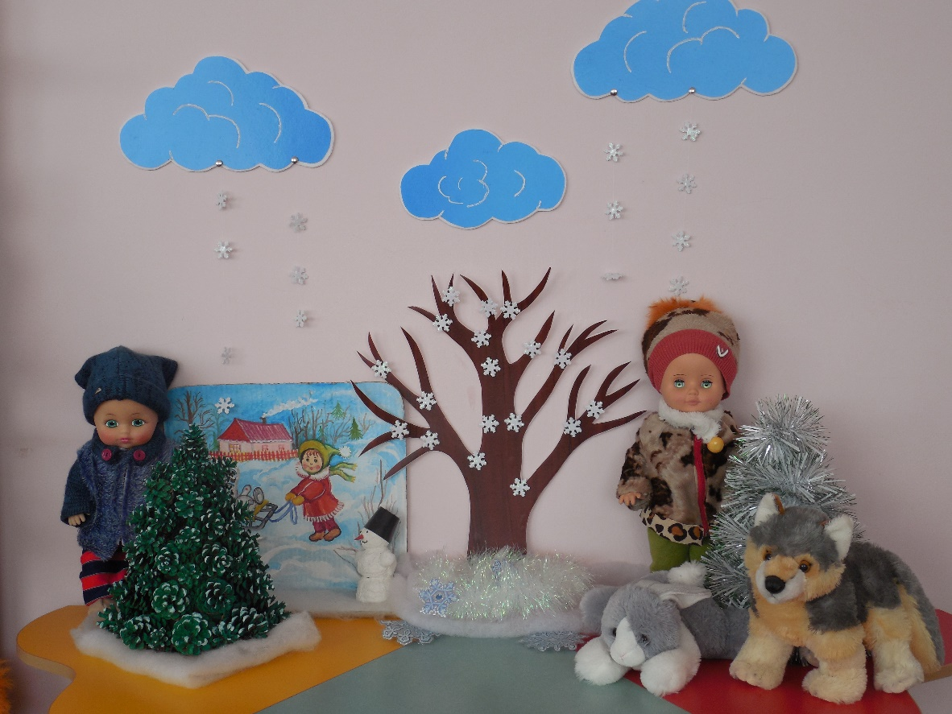

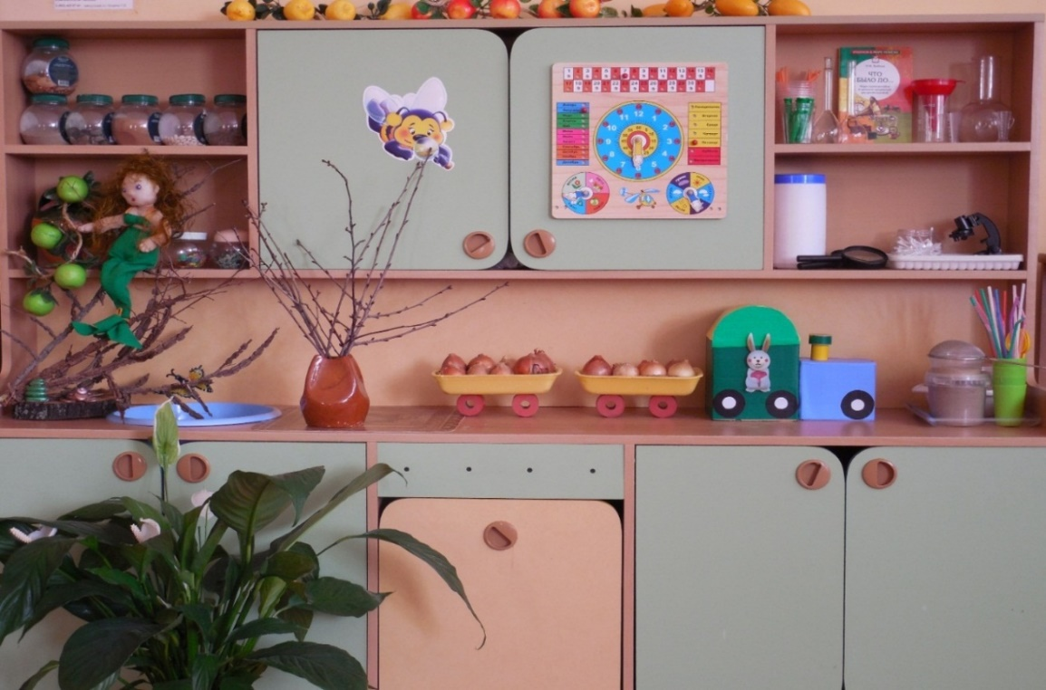
В старшей группе есть мини - лаборатория для исследовательской деятельности.

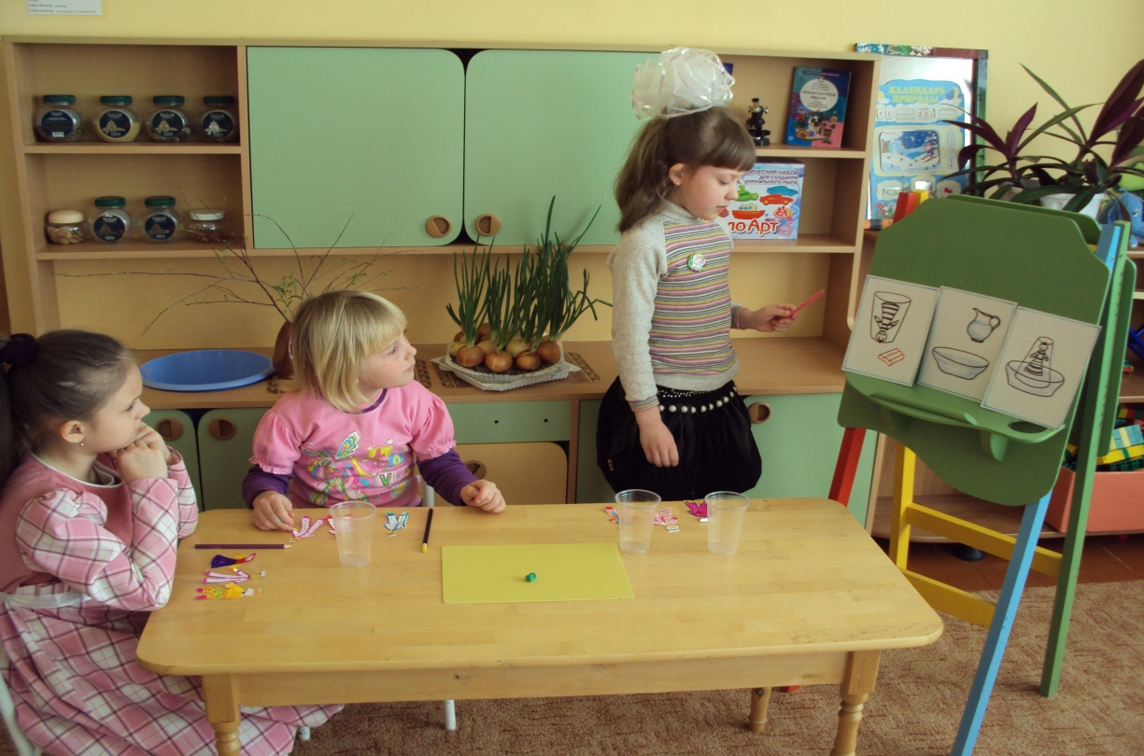

В экологическом воспитании детей широко используется участок дошкольного образовательного учреждения. Большую территорию участка занимает экологический заповедник 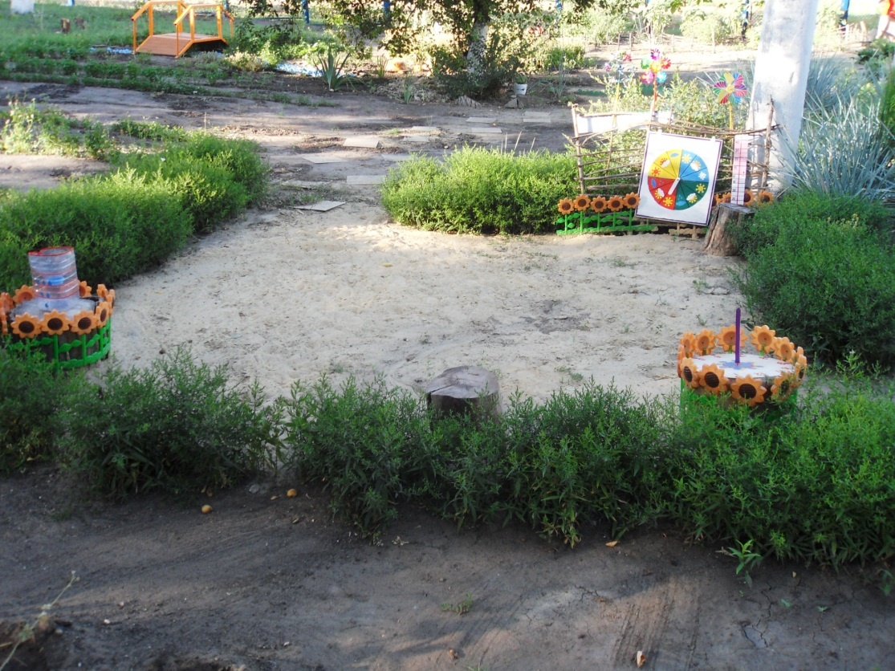

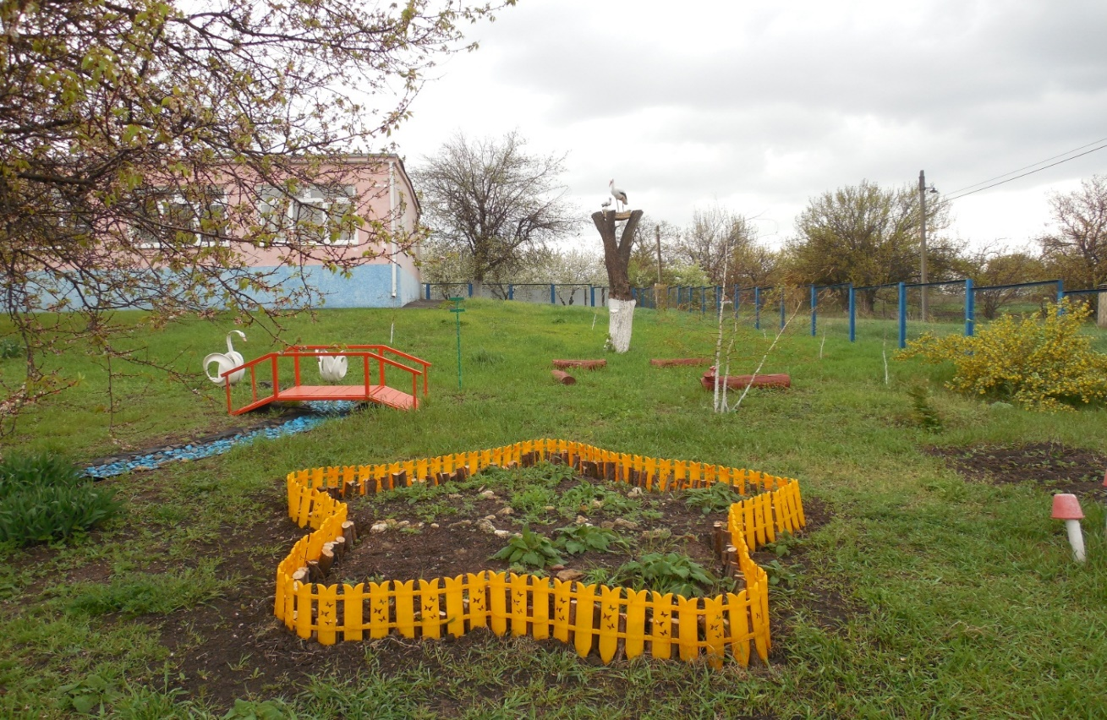

В огороде на ровных ухоженных грядках растут капуста, кабачки, помидоры, перец, лук.

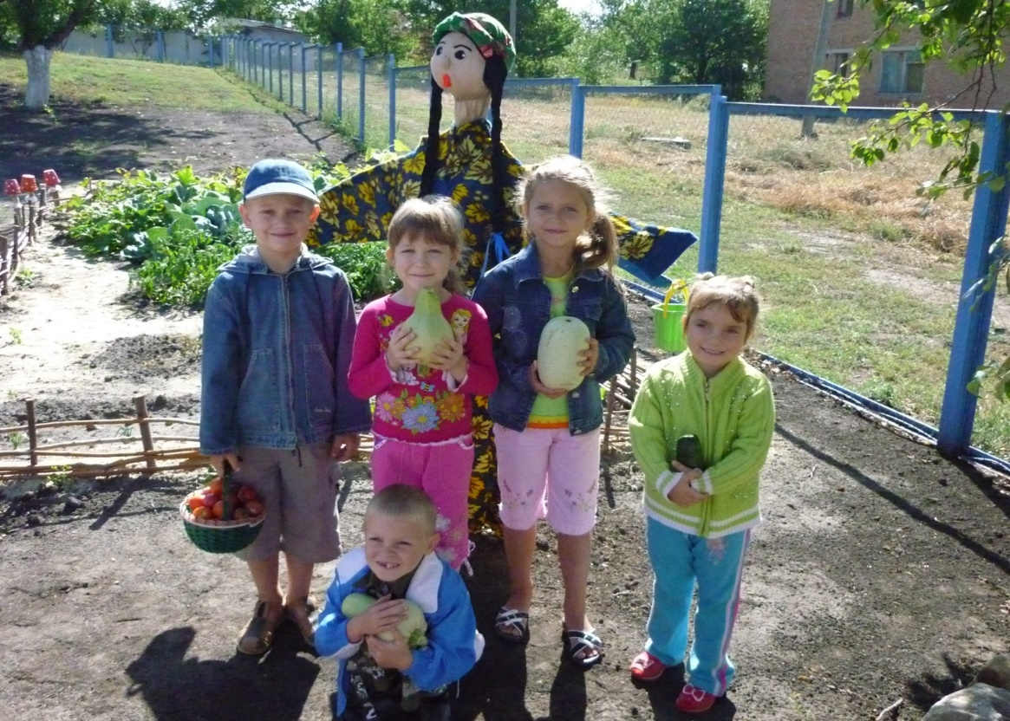
.

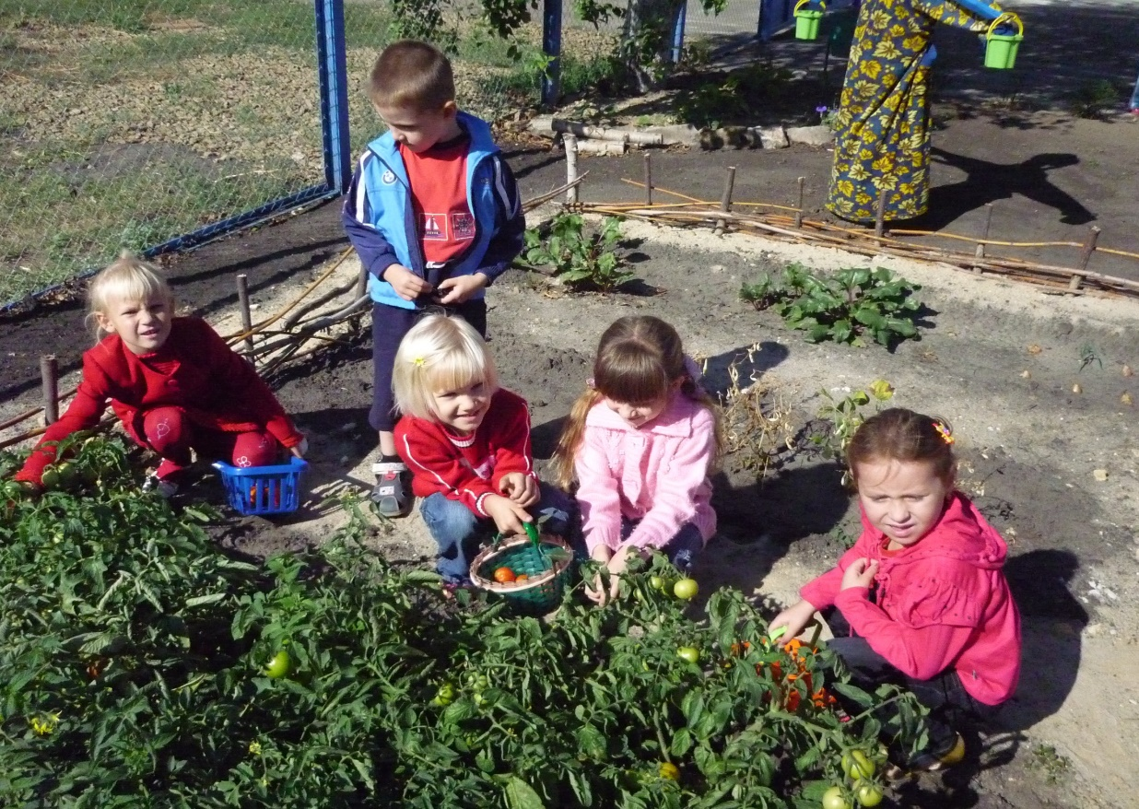

Чистые ухоженные дорожки, яркие клумбы оригинальной формы являются своеобразной визитной карточкой детского сада

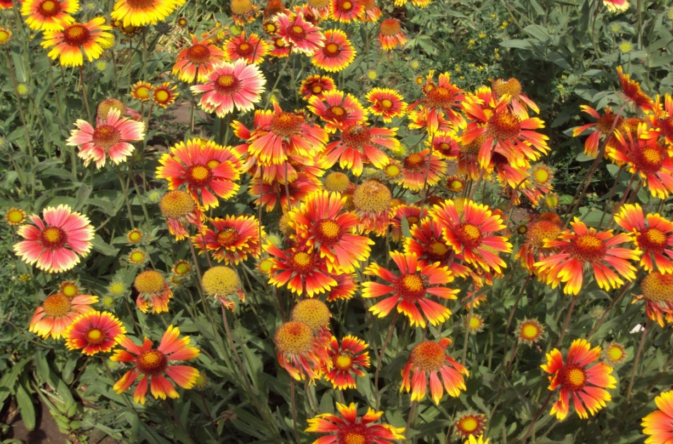

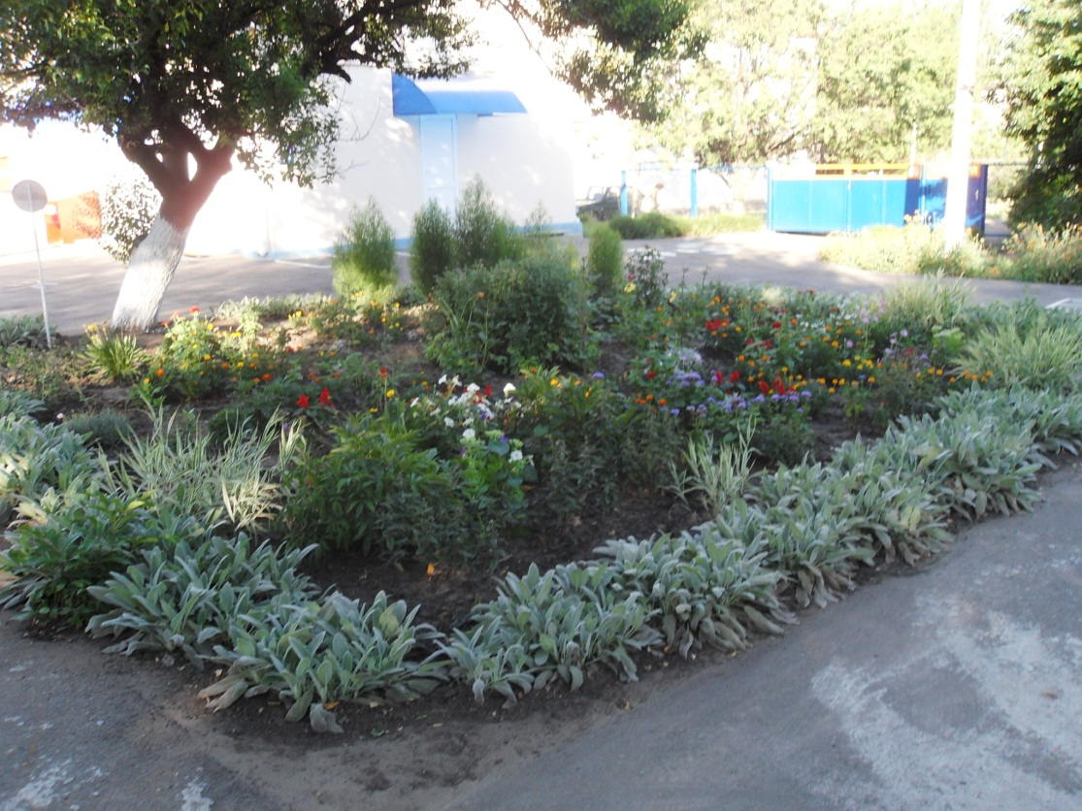

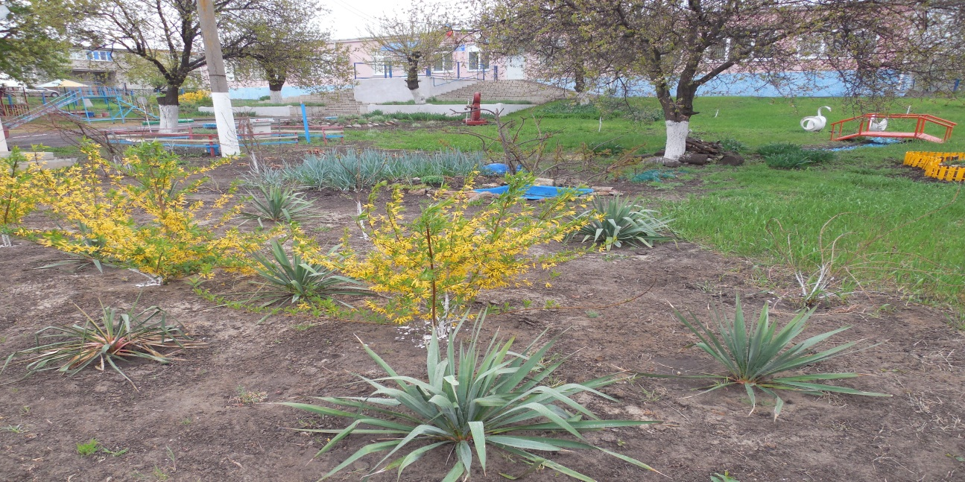

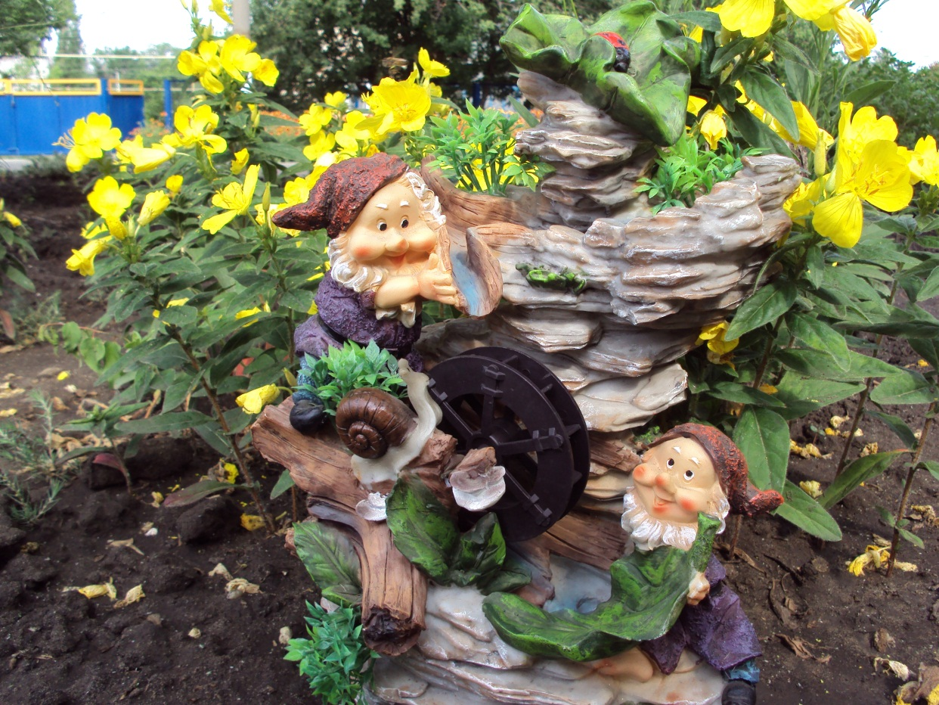

В рамках образовательного экологического конкурса « Эколята –дошколята» в детском саду в октябре 2014 года начался долгосрочный эксперимент по утилизации твердых бытовых отходов «Земля наш общий дом- не будем ее засорять».
Перед началом эксперимента было проведено анкетирование родителей в результате которого выявили, что большинство родителей не готовы сортировать отходы.
Цель эксперемента : показать куда деваются отходы зарытые в землю.
Были зарыты пластик, стекло, бумага, резина, пищевые отходы.

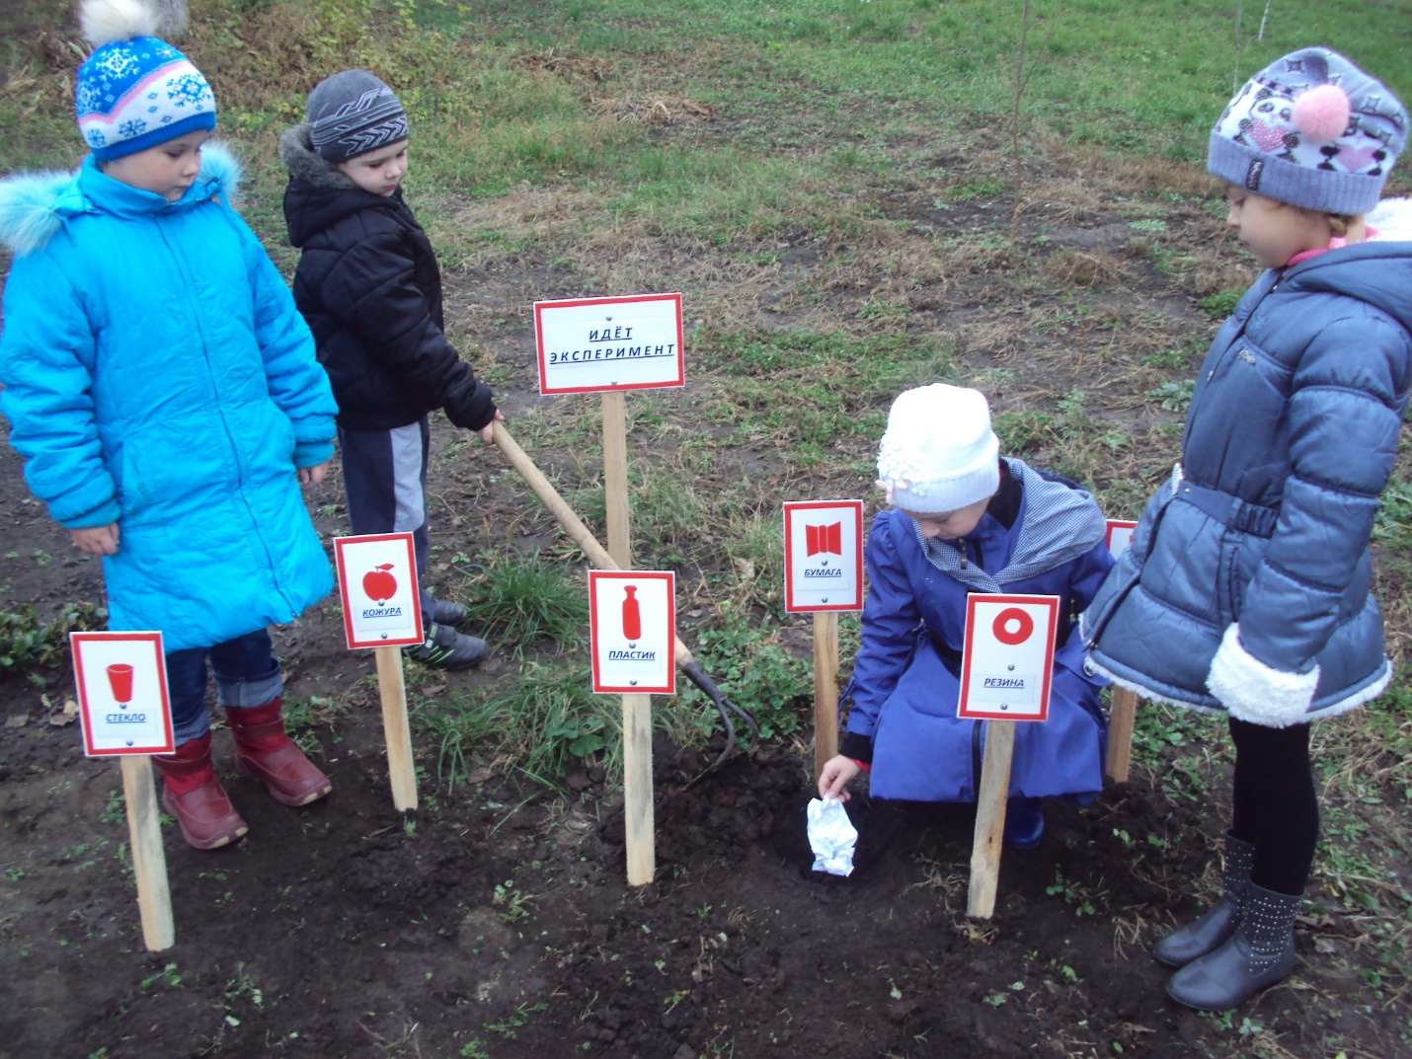

В октябре 2015 года вместе с детьми мы откопали бытовые отходы и увидели, что исчезли лишь пищевые отходы.
В результате эксперемента мы убедили родителей и детей в важности сортировки бытовых отходов, чтобы оставить нашим потомкам чистую планету.В детском саду были установлены урны для сортировки бытовых отходов.
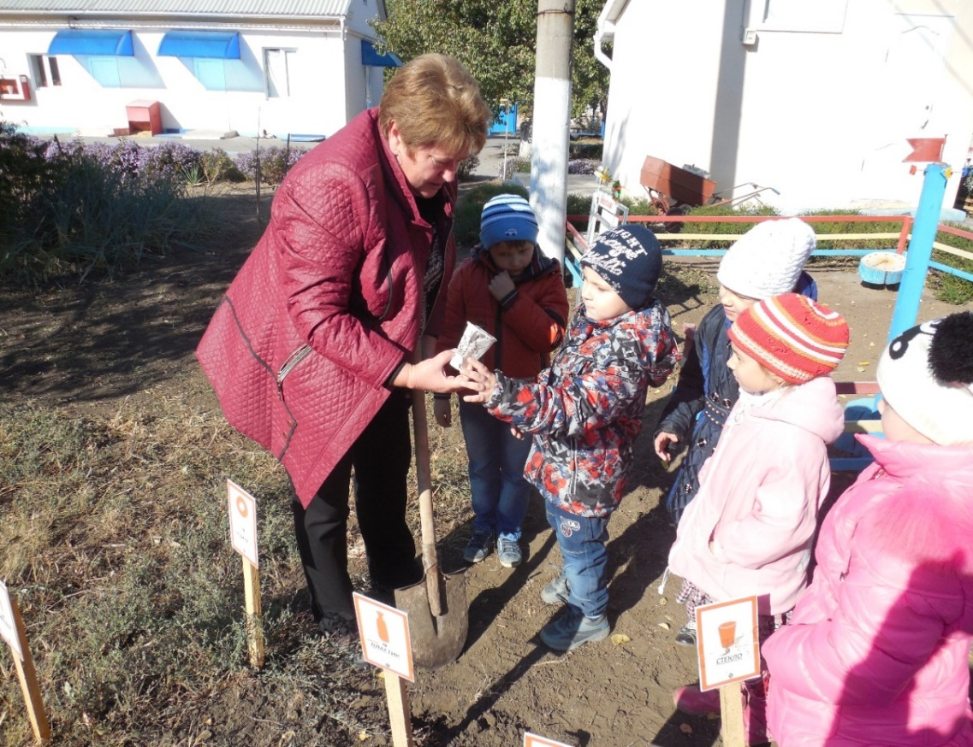

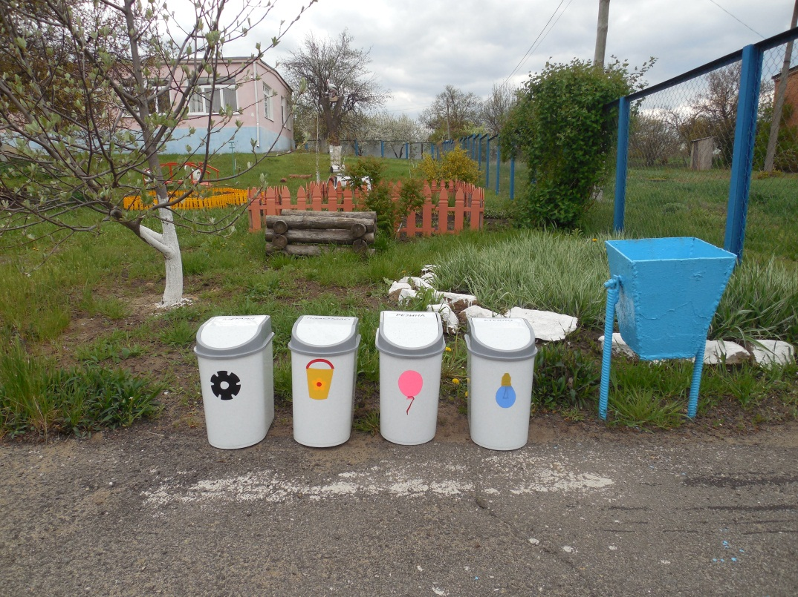

В феврале 2016 года воспитатель Киселева Наталья Геннадьевна провела открытое занятие с детьми разновозрстной группы на тему «Воздух-невидимка» в рамках эксперементальной деятельности в системе работы по экологическому воспитанию.

Конспект занятия «Воздух- невидимка»

Задачи: путем проведения экспериментальной деятельности в ходе занятия доказать, что в природе существует так называемый «пятый океан» - воздушный.

Цели:
Обучающие
Организовать познавательный практикум с целью приобщения детей
к элементарному доступному им экспериментированию. Расширять представление о воздухе как о природном объекте ( воздух есть везде, он имеет вес, невидим, ветер это движение воздуха).
Развивающие
Создавать условия для развития экологического мышления и творческого
воображения в процессе опытнической деятельности.
Воспитательные
Формировать понимание необходимости сохранять воздух чистым, знать
источники загрязнения воздуха, понимать опасность загрязненного
воздуха для здоровья.

Материалы:
прозрачная емкость, большой стакан, человечек из пенопласта, емкости и
стаканы (на каждого ребенка), блокноты, простые карандаши, этикетки с
надписями: «Воздух», «Невидимый», три концентрических круга: голубой, синий, зеленый, глобус, тканевые салфетки, кусочки сахара, камешки.

Ход занятия
Постановка проблемной задачи, мотивация.
Воспитатель. Ребята, сегодня я предлагаю вам выступить в роли ученых
и заняться исследованиями. А вот что мы будем исследовать, вы узнаете из
Загадки:
Через нос проходит в грудь и обратно держит путь
Он невидимый, но все же без него мы жить не можем.
Дети. Воздух.
Воспитатель. Правильно, это воздух.
Сегодня мы с вами поговорим о воздухе, будем делать опыты и результаты
опытов записывать в блокноты. Откройте блокноты и на первой страничке
приклейте значок со словом «воздух»
(дети приклеивают его, затем рассаживаются на ковре)
Воспитатель. Ребята вы знаете, что это такое? Глобус.
Воспитатель. Да это глобус.
Так выглядит наша планета Земля. Голубым и синим цветом на глобусе
обозначены озера, реки, моря, океаны, а зеленым и коричневым - суша.
Посмотрите, ребята чего больше на Земле, воды или суши? (Воды)
Да на нашей планете много воды, четыре океана: Тихий, Атлантический,
Индийский, Северный Ледовитый океан.
Хотите, я вам раскрою секрет? Есть еще один океан. Не верите? Давайте
попробуем это доказать. Пройдемте в нашу лабораторию. (Переходят к столу)
Эксперимент 1. «Воздух невидим».
Воспитатель. Что у меня в руке? (Стакан). А что в стакане? (Ничего).
Вы уверены, что там ничего нет? Может что-то там есть? (Ответы).
Этот человечек очень любит плавать, а нырять боится. Хочется ему посмотреть, что там, на дне морском? Но не умеет он нырять. Поможем
ему опуститься на дно морское и не промокнуть? (Ответы).
Для этого нам потребуется вот такой прозрачный сосуд (Пластиковый
стакан). Как вы думаете, что мы будем делать с этим стаканом? (ответы).
верно, накроем нашего пловца перевернутым стаканом и медленно
погрузим его на дно моря. Глубже, глубже. Достиг дна. Как вы думаете,
промок наш человечек? (Ответы). А теперь осторожно вынимаем его
на поверхность и проверим. (Не промок. Как вы думаете, почему он не промок?
В стакане был воздух он то и не впустил воду. А почему вы
сразу не сказали что в стакане был воздух? (ответы).
Конечно, воздух невидим, вот вы его и не заметили. Вы обратили внимание,
что стакан я держала очень ровно. Только так можно поднять и опустить
человечка сухим. Хотите сами попробовать? Возьмите своих пловцов и
попробуйте помочь им опуститься на дно. (Выполняют).
Воспитатель. Получилось? Почему не промок человечек? (Воздух невидим
Но он был в стакане и не пустил туда воду).

Эксперимент 2. « Воздух есть везде».
Воспитатель. Как вы думаете, вот в этом камушке, есть воздух? Ведь он
Такой твердый. ( Ответы). Проверить это легко. Опустите камешек в стакан.
Что происходит? Что за пузырьки бегут? (Ответы)
Значит внутри камешка был воздух. А в кусочке сахара есть воздух?
Опустим его в стакан и узнаем. (Дети выполняют).

Воспитатель. Интересно, где еще есть воздух? Есть ли он в комнате?
Как это проверить? (Можно помахать рукой возле лица).
Воспитатель. Что мы узнали о воздухе? (Он невидим и есть везде).
В нашем блокноте можно наклеить вот такой знак. Как будто у человечка
глазки закрыты. (Дети наклеивают значки). Запомните, воздух невидим.
Воспитатель. А теперь опыт, для самых смелых. Есть у нас такие ребята?
Эксперимент 3. «Волшебны стакан»
Посмотрите, я набираю в стакан воду, закрываю его слегка смоченной
картонкой и переворачиваю. Как вы думаете, если я отпущу руку, что
произойдет? (Ответы детей). (Воспитатель отпускает руку, вода не
выливается).
Кто самый смелый и не побоится пройти под стаканом?
Раз вы все такие отважные будем идти цепочкой. (Дети проходят под
стаканом).
А теперь давайте разберемся почему же вода не выливается?
Вверху есть воздух? (Ответы детей). Но воздух есть и внизу.
Картонку удерживает давление воздуха, он не дает картонке упасть,
а воде вылиться. А если я наклоню стакан, как вы думаете что произойдет?
(Ответы). Давайте попробуем. (Воспитатель наклоняет стакан над
емкостью, вода выливается). Картонку теперь не поддерживает воздух
снизу, вот вода и выливается. Запомните, ребята, воздух давит на Землю
и на всех нас. Когда по радио или по телевизору говорят: «Атмосферное
давление высокое, или атмосферное давление низкое». Это значит, что
воздух давит на землю и на всех нас тоже. В блокноте давайте нарисуем
стрелку, которая показывает, что воздух давит на Землю. (Дети рисуют).
Воспитатель. Воздух всегда находится в движении. Теплый, более легкий
поднимается вверх, а холодный. более тяжелый, устремляется вниз.
Ветер – это движение воздуха. Давайте и мы немного подвигаемся.
Физминутка
Ветерок на свете жил, помогать он всем любил
Он над морем пролетал и кораблик подгонял
Шевелил деревья, травы: влево, вправо, влево, вправо
Быстро принялся за дело, опылял он все умело
Облетел он весь наш край, будет славный урожай.
Полетел на мельницу, намолол муки
Будут у нас пряники. Будут пирожки.
Воспитатель. Мы уже знаем, что люди научились использовать
Силу ветра. Ветер помогает животным и растениям.
Предлагаю вам подумать и отразить в рисунке, как воздух помогает
всему живому на Земле. (Звучит музыка. Дети рисуют. По окончании
музыки, каждый ребенок рассказывает о том, что изобразил и почему).
Воспитатель. Молодцы, ребята, вы все очень хорошо справились с заданием.
Итак, ветер есть везде на Земле, а если есть ветер, значит есть воздух.
И его очень много. Часто воздух, который окружает Землю. называют
воздушным океаном. Сколько всего океанов на Земле? (Четыре).
А пятый - воздушный океан. Он окружает Землю и поднимается вверх
на тысячи километров, очень высоко. Мы живем на дне огромного,
воздушного океана.
Давайте вернемся к нашему глобусу. Посмотрите, чего больше на Земле
воды или суши? (Ответы). Вот два круга. Какой вы возьмете чтобы
показать сушу? (Зеленый). Почему? (Он меньше чем синий).
Второй круг синий – это вода на Земле. А это третий, голубой круг, что он
показывает? (Ответы). Да он показывает, сколько на Земле воздуха.
Его больше или меньше чем воды? А чем суши? (Ответы).
Наклейте в своем блокноте три круга. Сначала самый большой,
что он будет обозначать? (Ответы). Затем поменьше и самый маленький.
(Дети выполняют).
Вот теперь видно чего больше на Земле, а чего меньше. Да воздушный
океан самый большой. Без воздуха мы не смогли бы жить, на нашей
планете не было бы растений и животных. Чистый воздух помогает
Человеку сохранять здоровье. Надо беречь наш воздух! Что его загрязняет? (Машины, заводы, костры). Как можно очищать воздух?
(Сажать деревья, не жечь мусор, пластиковые бутылки, пакеты).
В нашей области и в районе люди заботятся о том, чтобы воздух
оставался чистым. Весной и осенью взрослые и дети высаживают
Тысячи маленьких березок, рябинок, дубков, сосенок и других
деревьев. Деревья и влагу сохраняют и воздух очищают. И мы с вами
весной сажали рябинки, липки и березки на нашем участке в детском
саду. Пусть вся наша Земля будет красивой и зеленой!
Воспитатель. А теперь давайте подведем итоги наших исследований.
Что нового мы сегодня узнали о воздухе? (Воздух невидим и есть везде,
Давит на Землю, его так много, что его называют «Воздушным океаном».
Воздух нужно беречь).
Молодцы ребята, мне очень понравилось ,как вы сегодня работали!
(Воспитатель дарит детям воздушные шары).

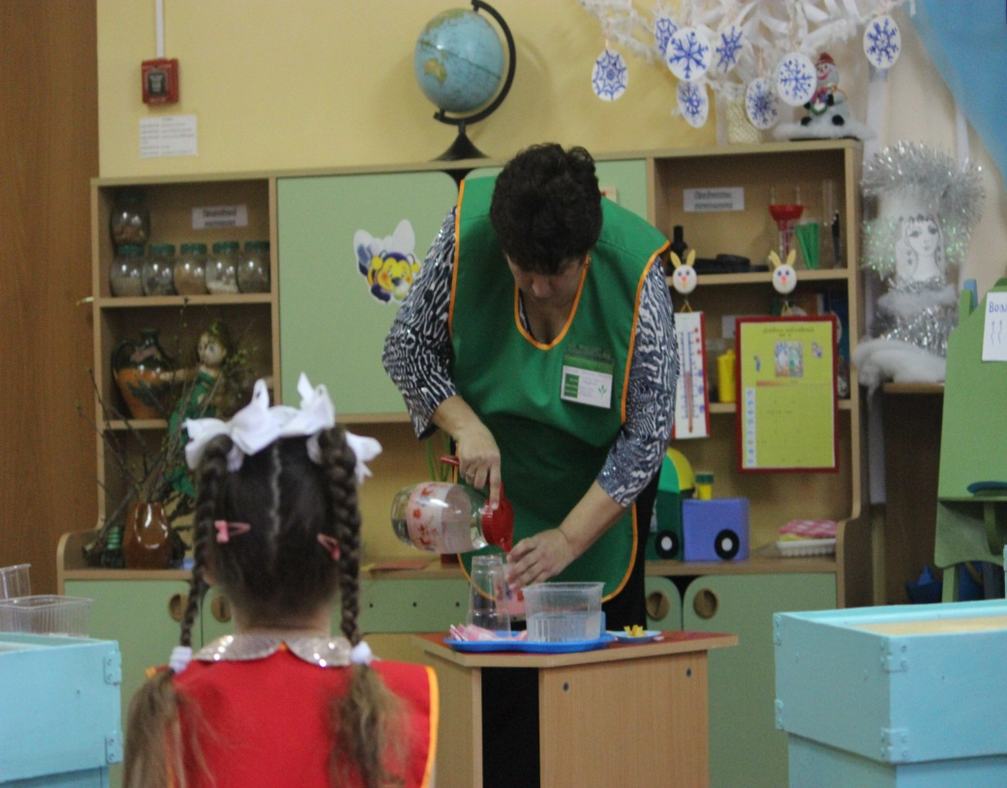

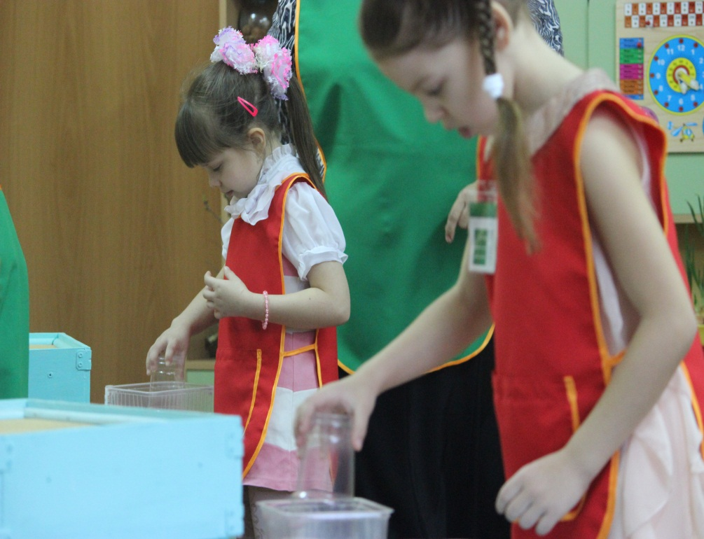

На занятии дети познакомились с новой техникой рисования на песке. В детском саду была организована выставка детских работ «Песочные фантазии»

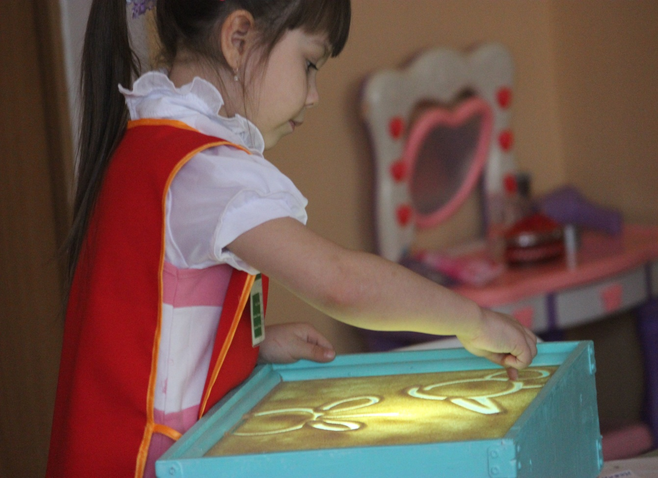

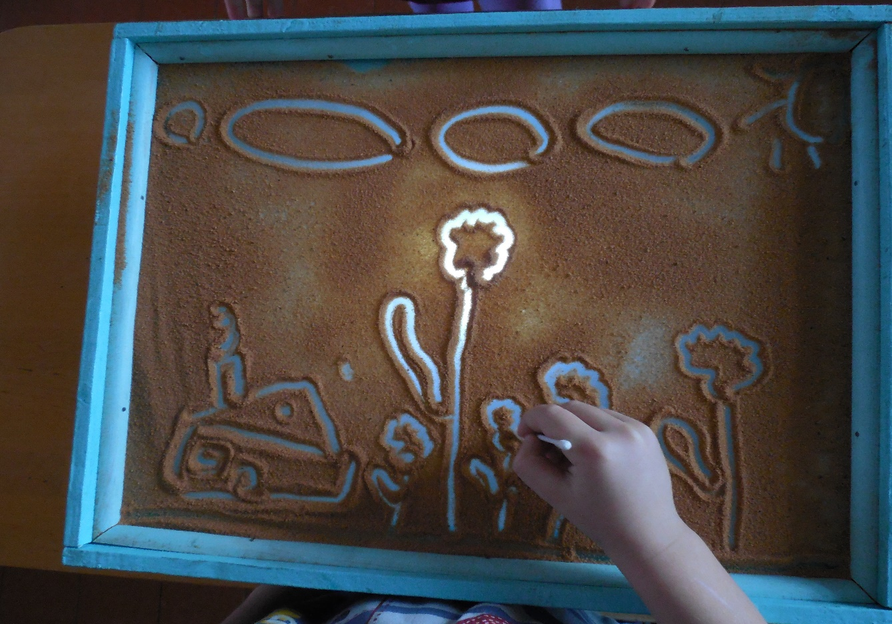
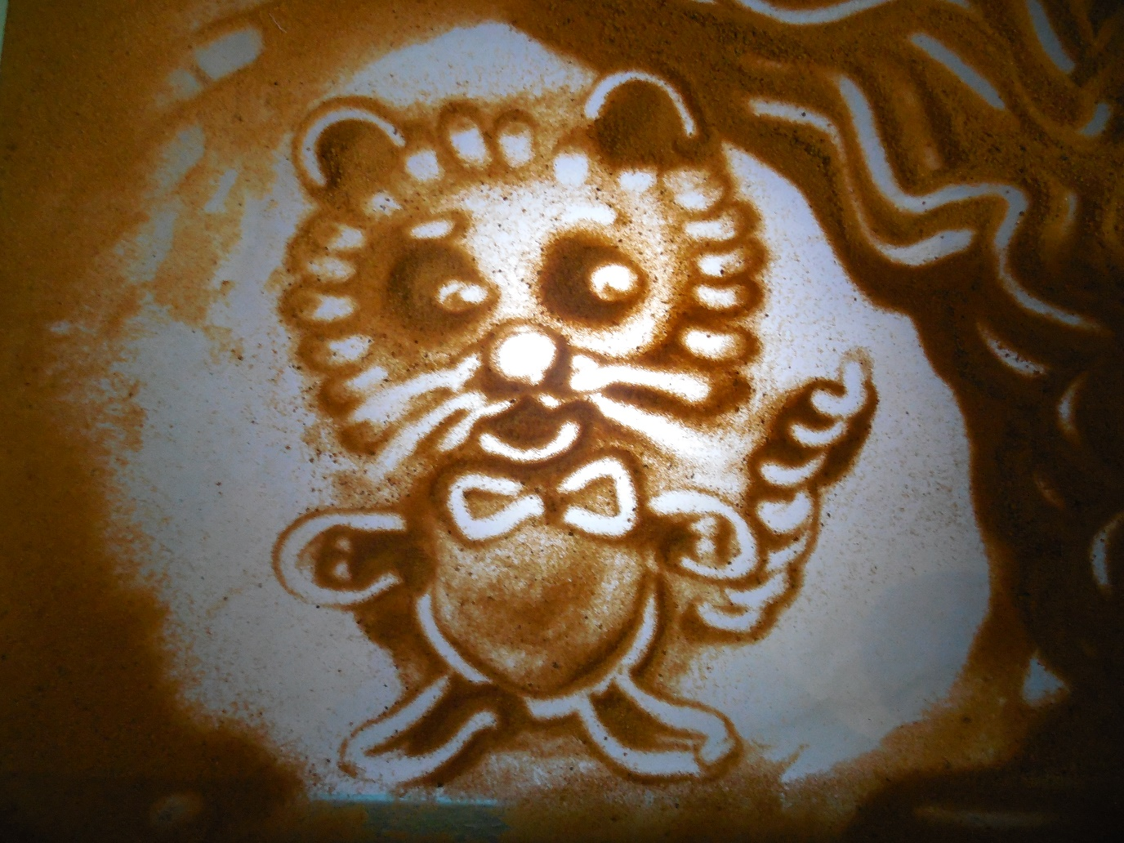

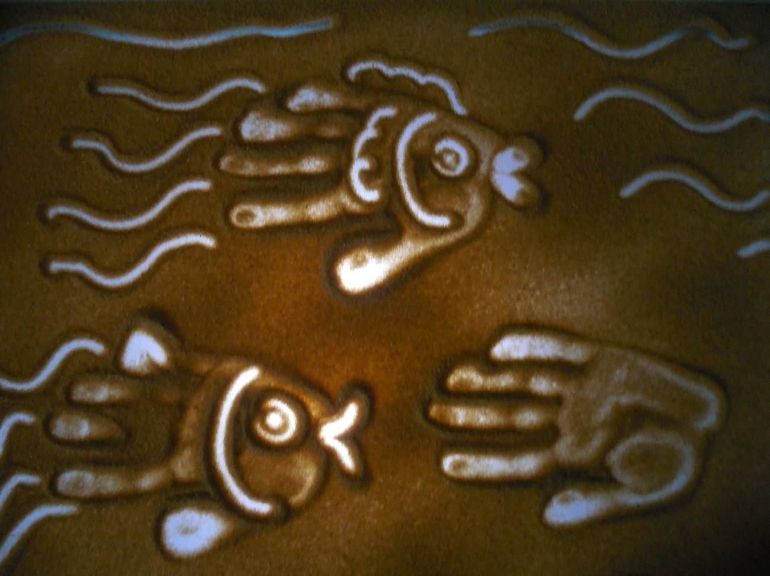

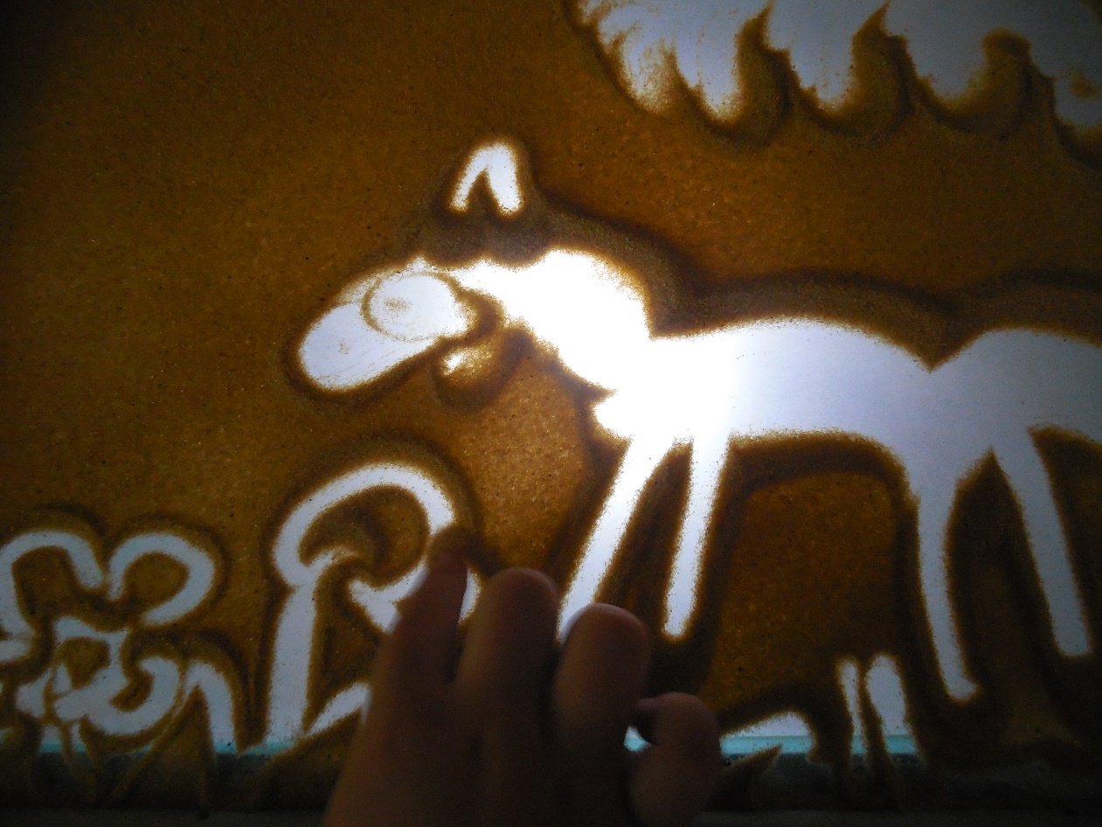

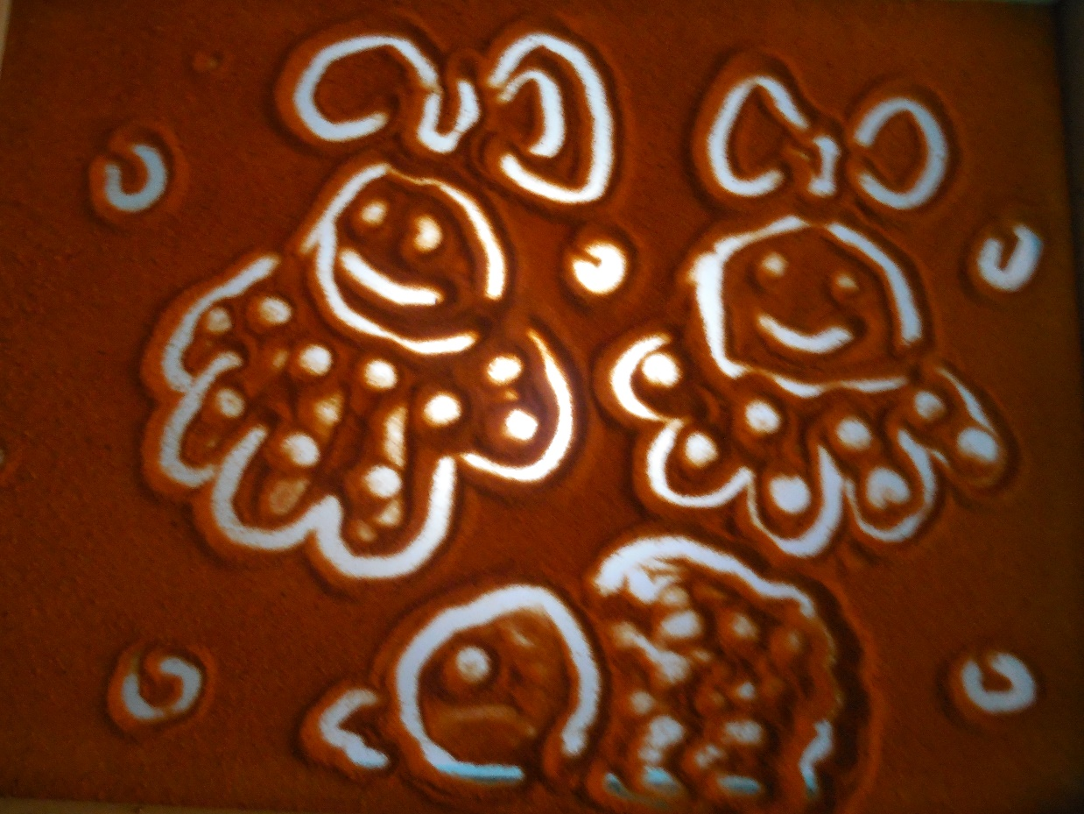

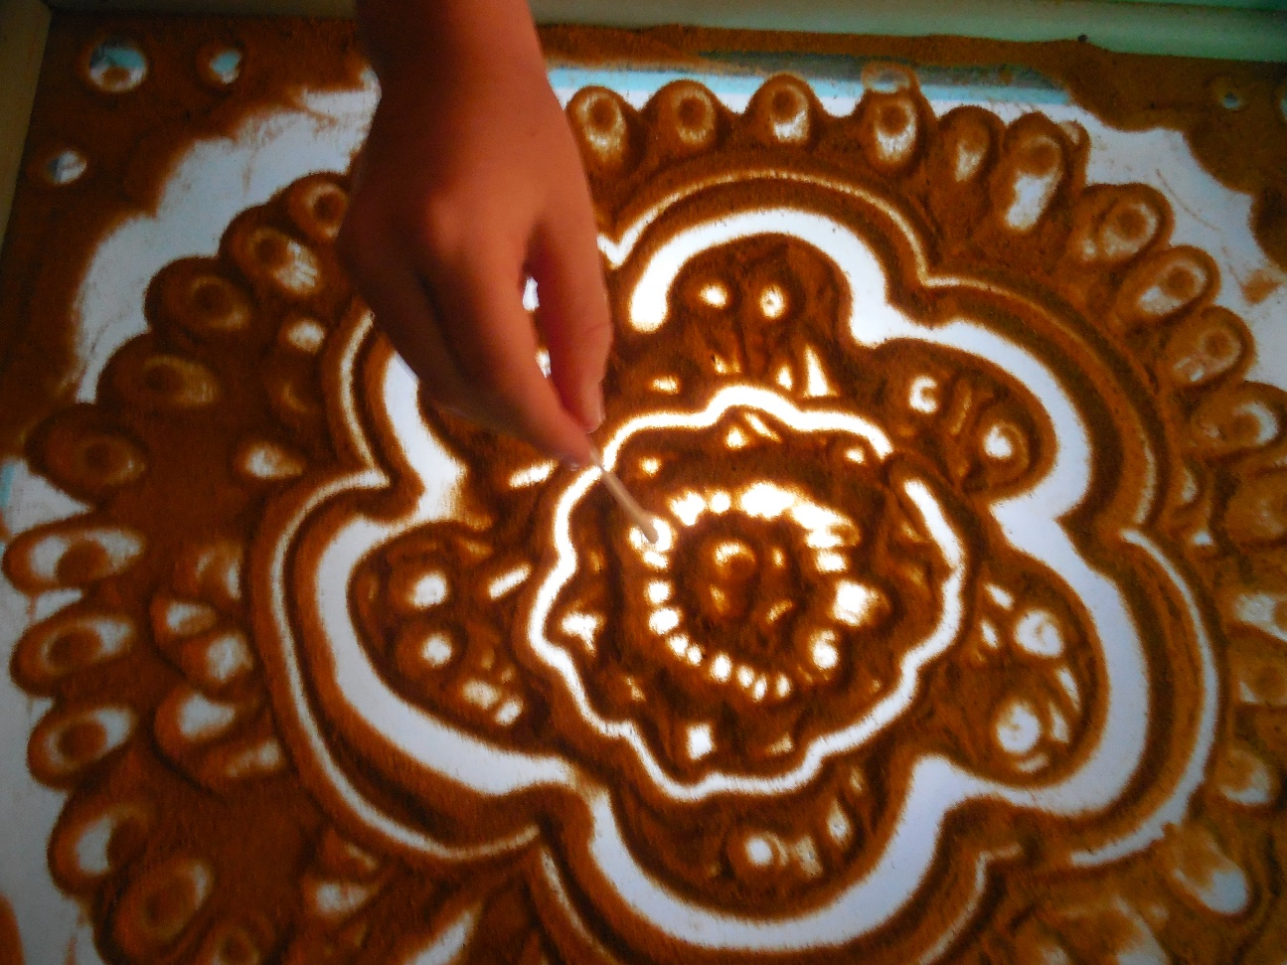

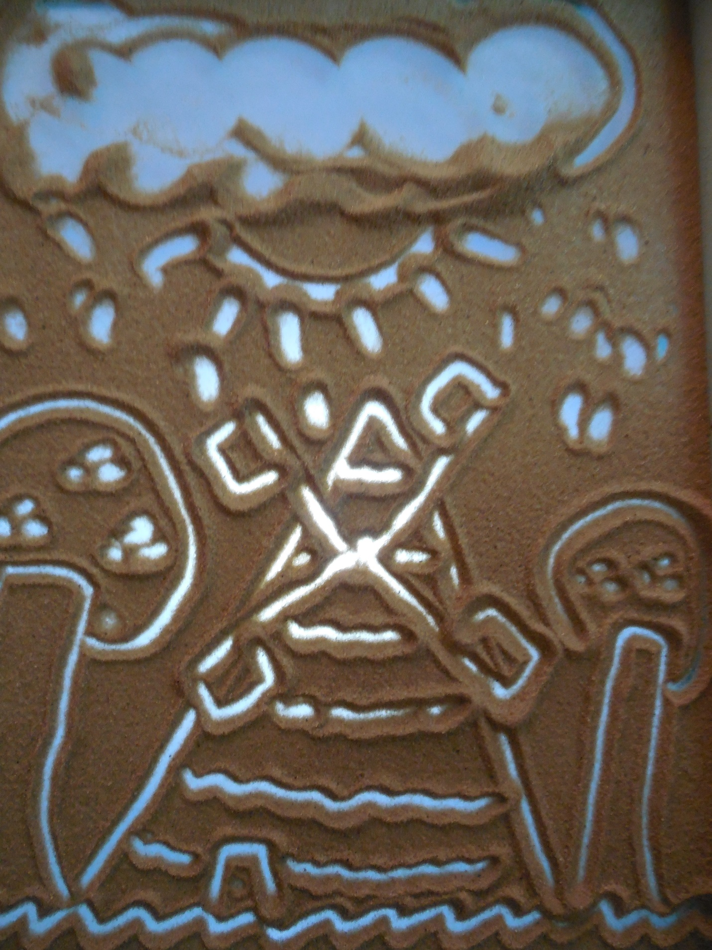

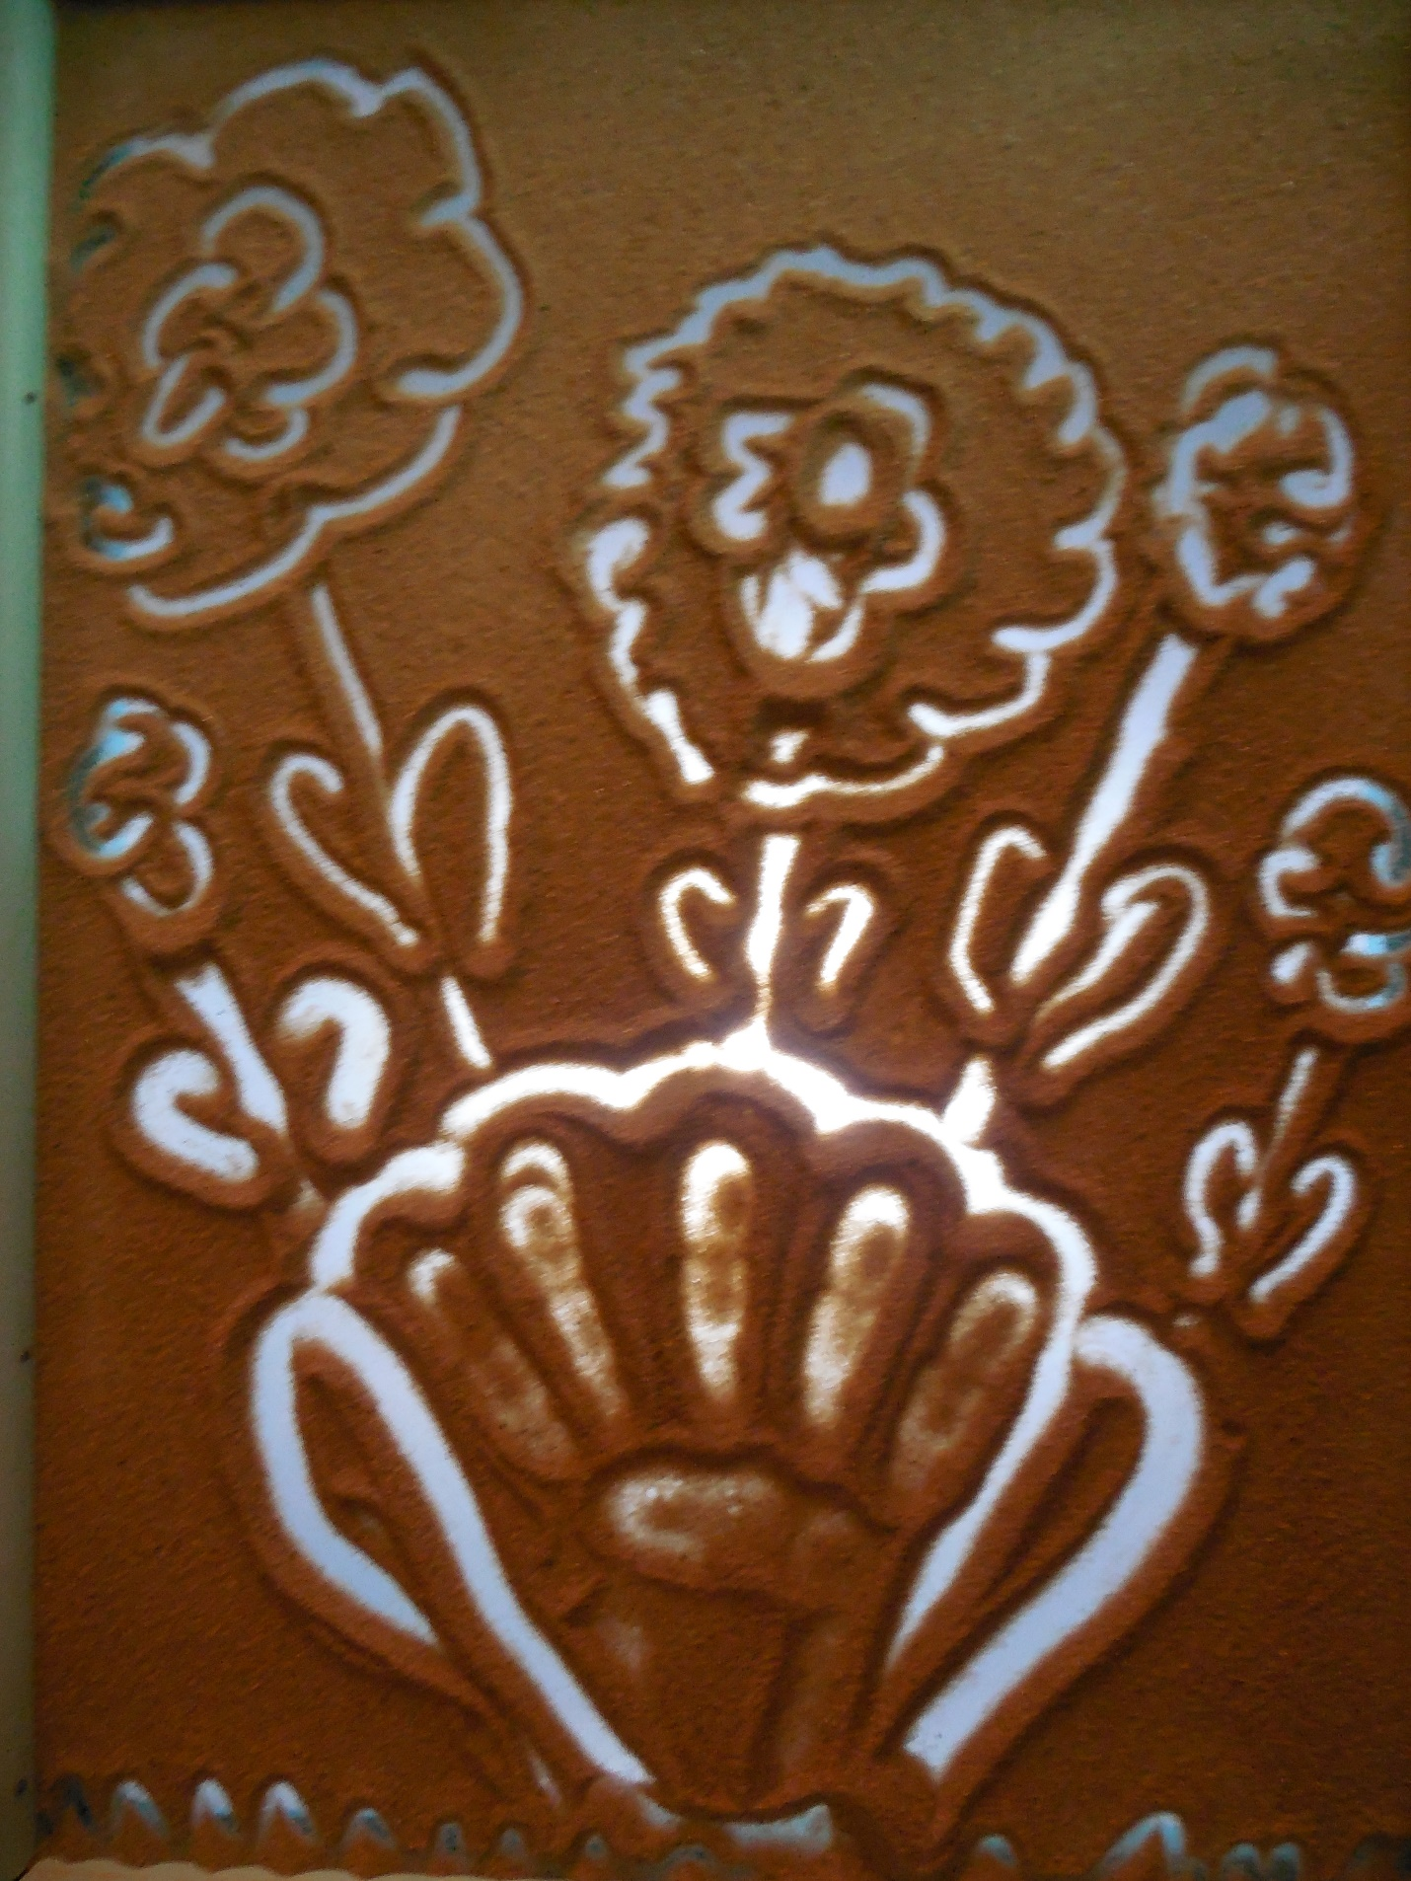

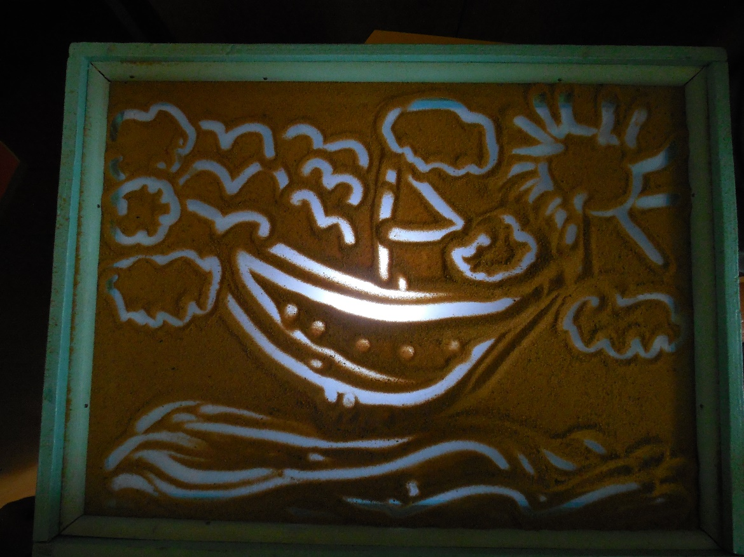

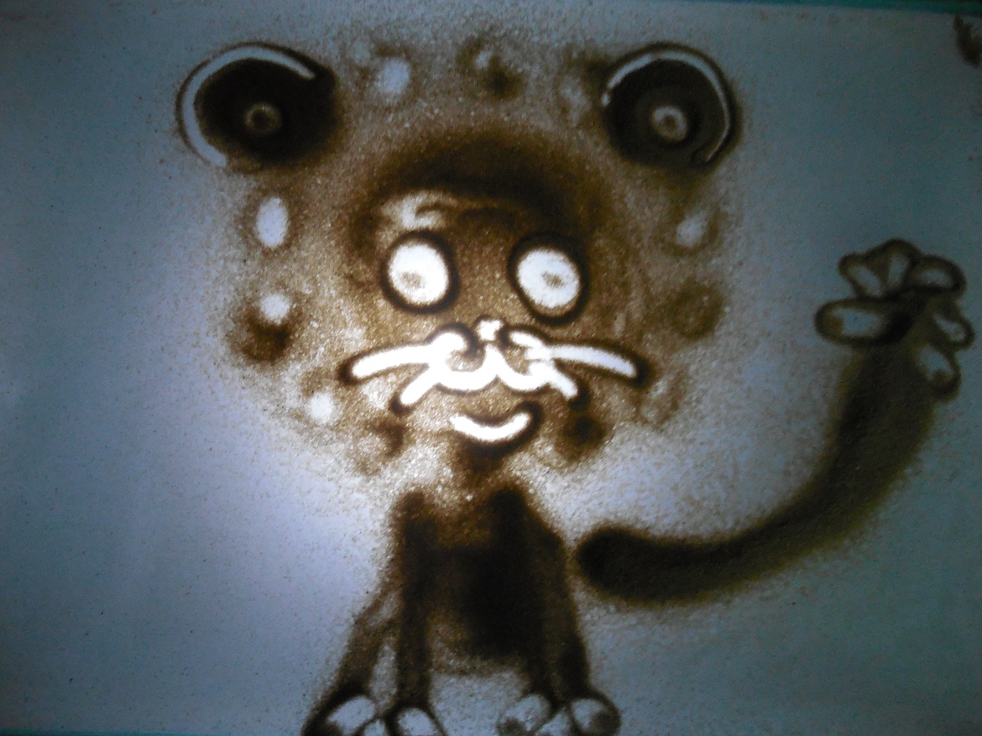

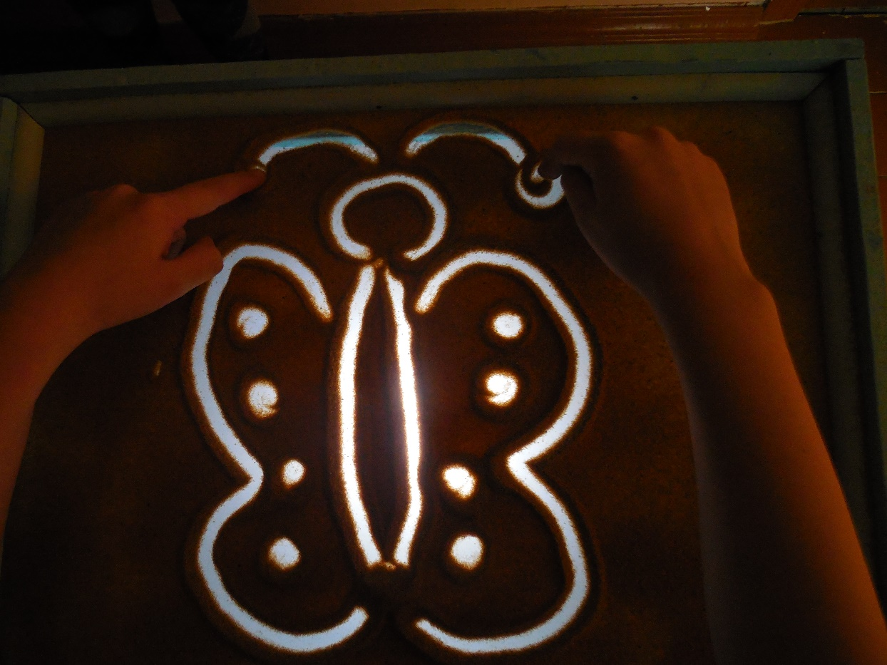

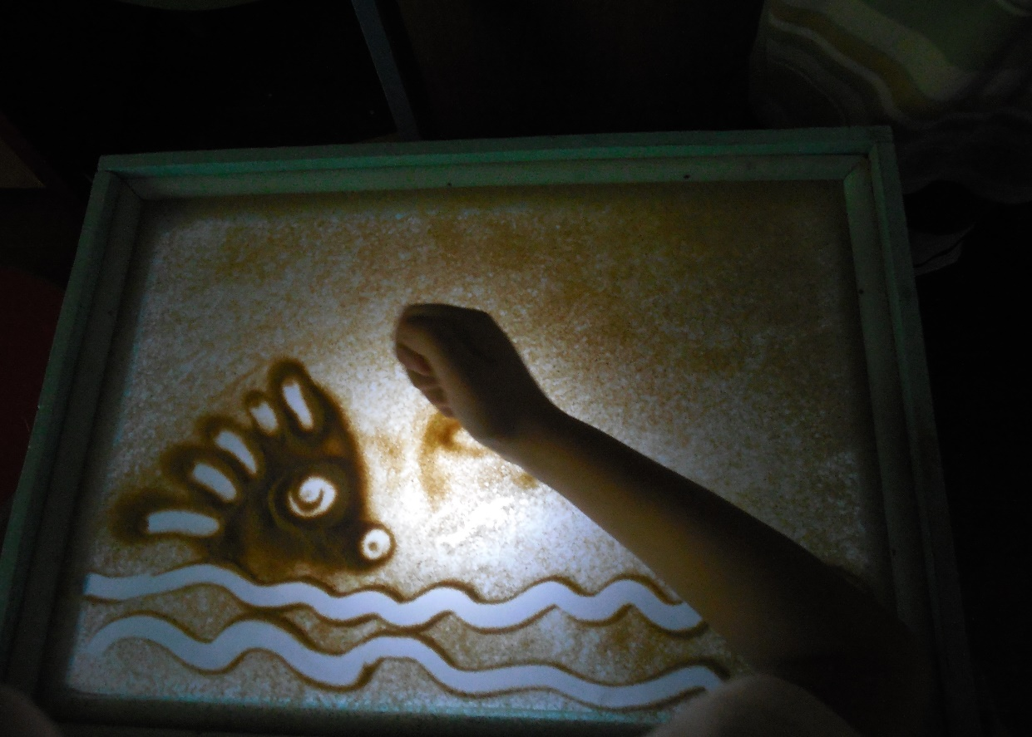

12 апреля во всем донском регионе в очередной раз провели День древонасаждения. Наш детский сад провел в этот день экологическую акцию «Донскому краю – зеленый наряд»
В этот день на территории детского сада были высажены деревья и декоративные кустарники. В акции приняли участие не только сотрудники детского сада, но и родители вместе с детьми.
Таким образом, на территории детского сада появились молодые деревья и кустарники, которые станут украшением в любое время года. Общими усилиями внесен вклад в сохранение природы родного края.

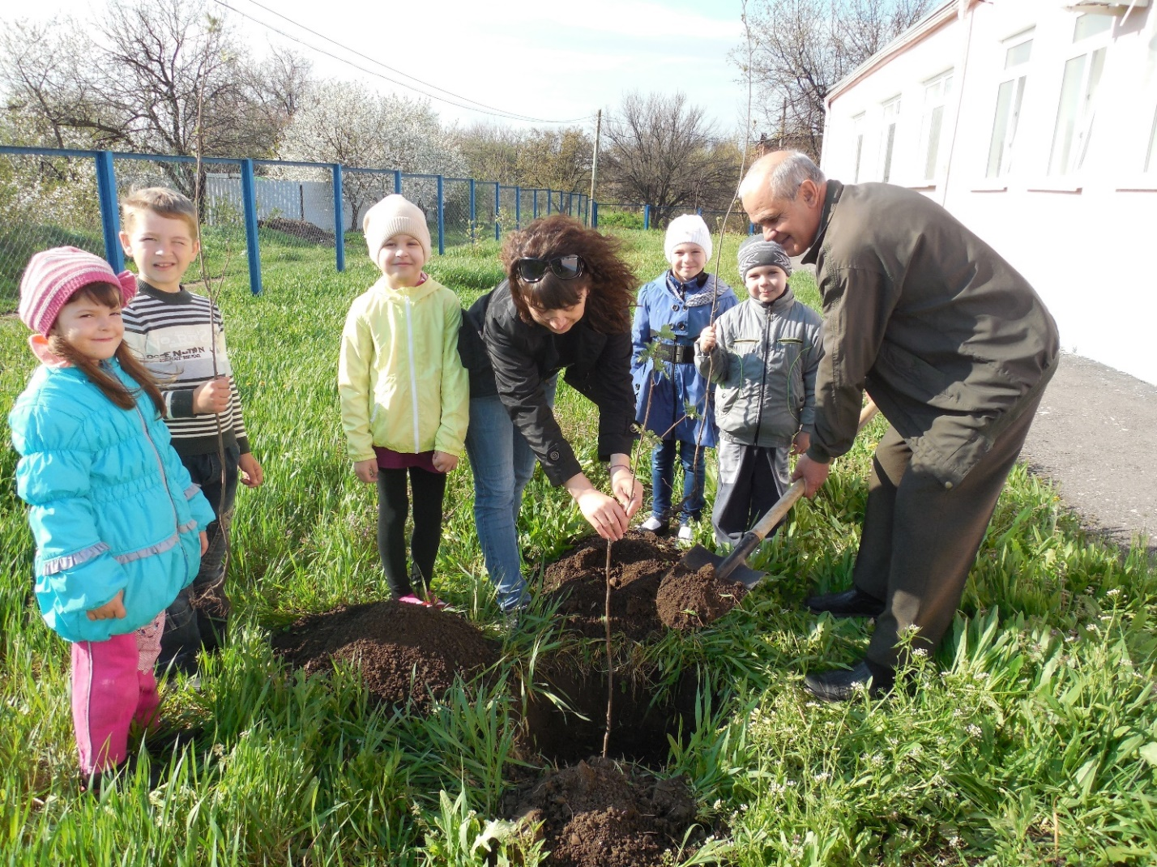

Итогом нашей работы по экологическому воспитанию 2015- 2016 году стала театрализованная постановка экологической сказки «Под грибком» по мотивам В. Сутеева.
